Правила поведения при встрече со стаей бездомных собак

- Если вы видите впереди стаю собак и у вас есть возможность свернуть, сделайте это.
- Если всё же приходится идти навстречу стае, ведите себя уверенно. Собаки не нападают без повода, а человек, который целеустремленно идет вперед, как правило, не вызывает у них любопытства и не воспринимается как опасность.
- Если с вами маленький ребенок, возьмите его на руки. Если же ребенок большой, ведите его за руку с той стороны, где нет собак, попросите его не оглядываться, не махать руками и не кричать.
- Если собаки начали вас облаивать, идите вперед, не обращая на это внимания. Лай — просто способ сказать вам, чтобы вы проходили мимо.
- Если собаки пытаются подойти к вам поближе, можно сделать несколько угрожающих шагов в их сторону, сопроводив их соответствующими словами и резкой интонацией: Можно нагнуться и сделать вид, что вы подняли с дороги камень. Обычно таких действий хватает, чтобы отогнать собак на приличное расстояние.
- Не пытайтесь встать и замереть, когда к вам приближается собачья стая. Такое поведение нетипично для людей, вызовет опасение со стороны животных и может спровоцировать агрессию.
Когда собака начала атаку - пытаться «взять на испуг» уже поздно. Надо защищаться!
Уязвимые точки собак, на эти места и надо воздействовать:
- кончик носа, переносица, глаза и ноздри;
- затылочная часть и темечко за ушами;
- солнечное сплетение, ребра, суставы лап и копчик;
- слизистые оболочки.
Запомните!
- Беспричинная агрессия появляется только у больных собак, в остальных случаях она мотивирована, поэтому необходимо:
- не беспокоить животных в местах их обитания;
- не отнимать и не трогать пищу;
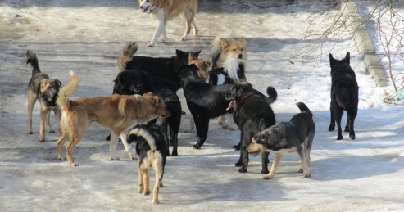
- не загонять животное в угол, чтобы не провоцировать агрессию безысходности;
- не трогать щенных или беременных самок;
- не производить резких движений и криков;
- не будите спящую собаку внезапно для нее;
- не пугать собак и не бросать в них камни.

- Взгляд собаки всегда направлен в место, которое она хочет укусить.
- При нападении собаки не убегайте – собака примет вас за дичь и начнет охоту. Лучше всего застыть, не поднимая рук и предметов над головой. По возможности прижимаясь спиной к стене или дереву и стараясь не упасть.
- Твердо отдайте несколько команд: «СТОЯТЬ», «МЕСТО», «ФУ» или «ЛЕЖАТЬ» - это может привести собаку в растерянность.
- Принимайте нападение собаки, стоя не лицом к ней, а немного развернувшись боком.
Ваша безопасность в ваших руках!

